REPUBLIQUE DU CAMEROUN  --------------  Paix - Travail - Patrie  --------------  MINISTERE DES FINANCES  --------------  DIRECTION GENERALE DES IMPOTS  -------------- | 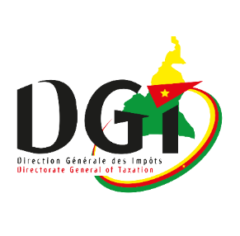 | REPUBLIC OF CAMEROON  --------------  Peace - Work - Fatherland  -------------  MINISTRY OF FINANCE  -------------  DIRECTORATE GENERAL OF TAXATION  -------------
UNITE TECHNIQUE DE TRAITEMENT ET D’ANALYSE DES DONNEES |  | TECHNICAL UNIT FOR DATA PROCESSING AND ANALYSIS
N°____________________/MINFI/DGI/SYSCADOF |  | Yaoundé, le

BULLETIN D’INFORMATION

CHAMP | INFORMATION
Référence du bulletin | {{REF_NOTIF}}
DGE/CRI | {{CRIF}}
Unité de gestion | {{CDIF}}
NIU | {{NIU}}
Raison sociale | {{NOM_RAISON}}
Sigle | {{SIGLE}}
Téléphone | {{TELEPHONE}}
Activité principale | {{ACTIVITE}}
Risque
Axe analysé | {{AXE}}
Matière recoupée | {{MATIERE}}
Valeur déclarée (en FCFA) | {{VAL_DECLA}}
Valeur recoupée (en FCFA) | {{VAL_RECOUP}}
Ecart (en FCFA) | {{ECART_NOTIF}}
Provenance des données | {{PROVENANCE_A}} & {{PROVENANCE_B}}
Sources recoupées | {{SOURCE_A}} & {{SOURCE_B}}
Période concernée | {{PERIODE_A}}
Impôts à réclamer | {{LISTE_IMPOTS}}
observations

